Abdullah Mrkonjić
Razvoj softvera 2
8.12.2025.

Opis implementacije sistema preporuke

Korisnik koji se tek registrovao na aplikaciju inicijalno neće imati preporučenih listinga. Preporuke se prikazuju tek nakon što korisnik izvrši prvu kupovinu (order sa statusom "Completed"). Svaki listing je predstavljen vektorskim opisom koji uključuje tip listinga, cijenu, kategoriju, tip itema, grad i trajanje rente. Na osnovu prethodnih kupovina, kreira se korisnički profil prosječnim sabiranjem vektora svih listinga za koje je korisnik već kupio. Zatim se računa kosinusna sličnost sa svakim novim dostupnim listingom za koji korisnik prethodno nije kupio. Na ovaj način se prikazuju personalizirane preporuke koje odgovaraju interesima i prethodnim izborima. Sistem pomaže korisniku da lakše otkrije nove listinge koji su mu najrelevantniji i najbliži preferencijama. Korisnik koji je obavio kupovinu ima personalizirane listinge prikazane na početnoj strani mobilne aplikacije.

Putanja do sistema preporuka:BuildIT.Services\Services\RecommenderService.cs
Sistem se poziva nakon što se order status promijeni u "Completed" kroz UpdateUserRecommendationsAsync metodu, koja se može pozvati iz OrderService-a ili kroz event handler nakon uspješne kupovine.

Mjesto gdje u aplikaciji se prikazuju rezultati sistema preporuke:
- Ulogujte se na mobilnu aplikaciju sa kredencijalima:
- Korisničko ime: [user1]
- Lozinka: [test]
- Na početnoj strani će se prikazati preporučeni listingi u "For you" sekciji (ili sličnoj sekciji za preporuke).

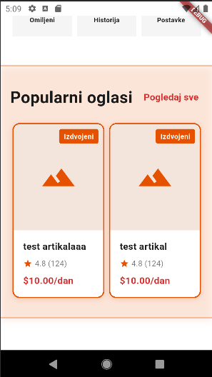

Print screen metoda ExtractUserPreferences i CalculateSimilarityScore
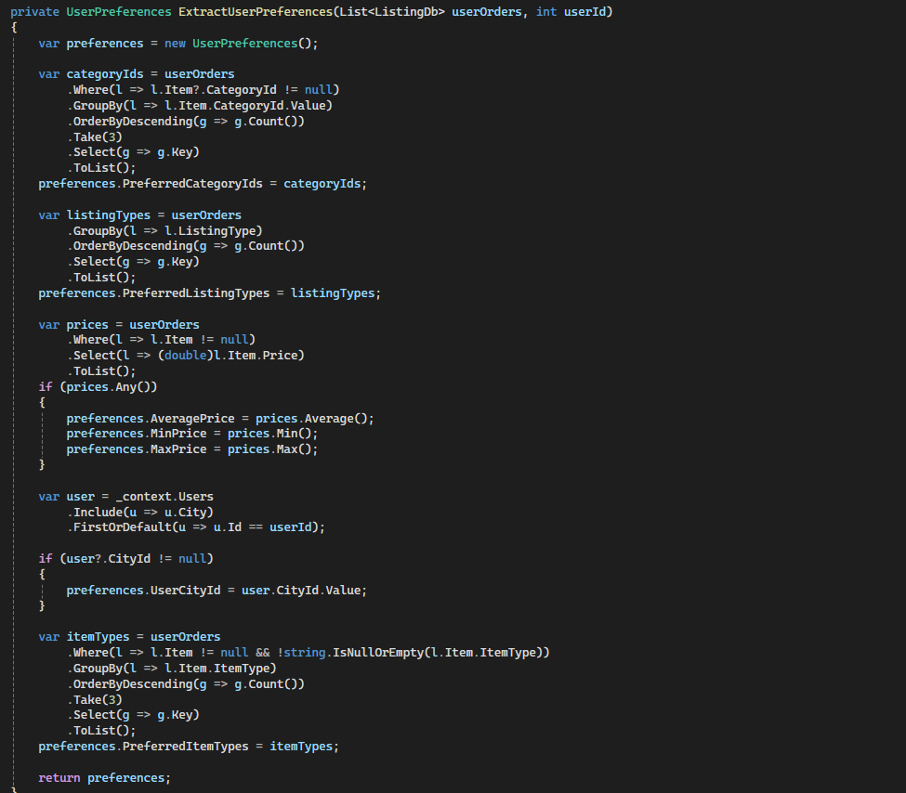
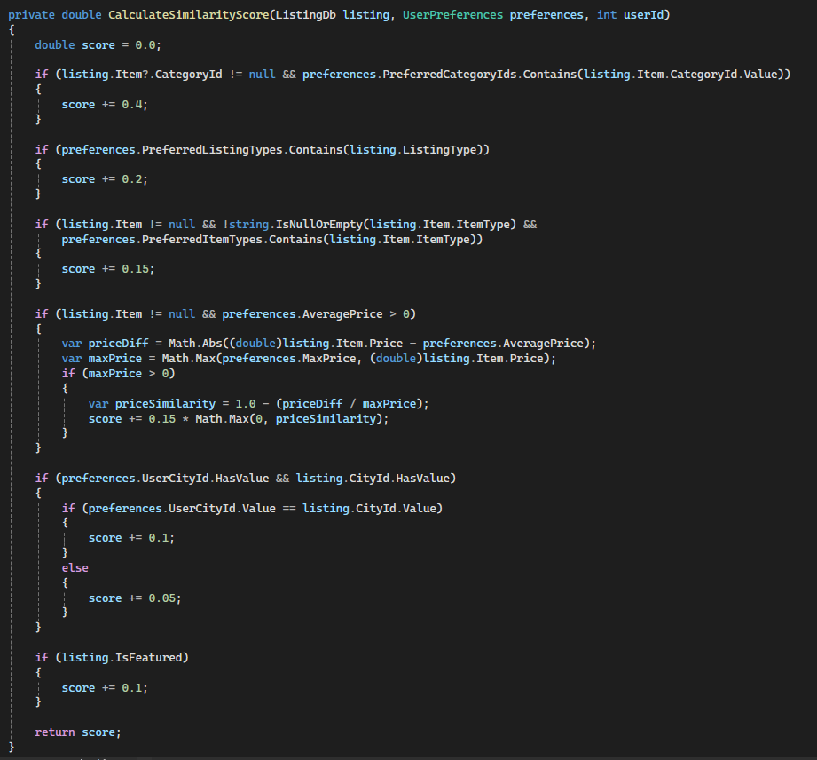
Metoda ExtractUserPreferences služi za izvlačenje korisničkih preferencija na osnovu prethodnih kupovina. Analizira sve listinge za koje je korisnik već kupio (iz completed orders) i izvlači najčešće kategorije (top 3), najčešće tipove listinga, najčešće tipove itema (top 3), prosječnu cijenu, minimalnu i maksimalnu cijenu iz prethodnih kupovina, te grad korisnika iz korisničkog profila. Ove informacije se čuvaju u UserPreferences objektu koji predstavlja korisnički profil i koristi se za izračunavanje sličnosti sa novim listingima.
Metoda CalculateSimilarityScore računa skor sličnosti između određenog listinga i korisničkih preferencija. Funkcioniše na način da provjerava podudaranje listinga sa korisničkim preferencama kroz ponderisani sistem bodovanja. Ako listing pripada jednoj od preferiranih kategorija, dodaje se 0.4 boda (40%). Ako tip listinga odgovara preferiranim tipovima, dodaje se 0.2 boda (20%). Ako tip itema odgovara preferiranim tipovima, dodaje se 0.15 boda (15%). Za cijenu se računa sličnost na osnovu razlike između cijene listinga i prosječne cijene korisnika, gdje manja razlika daje veći skor (maksimalno 0.15 boda). Za lokaciju, ako je listing u istom gradu kao korisnik, dodaje se 0.1 boda, a ako je u drugom gradu, dodaje se 0.05 boda. Ako je listing featured, dodaje se dodatnih 0.1 boda. Konačni skor predstavlja sumu svih ovih komponenti i koristi se za sortiranje listinga po relevantnosti za korisnika.
Metoda GetRecommendations je glavna metoda koja vraća preporuke za korisnika. Provjerava da li korisnik ima prethodne kupovine (completed orders). Ako korisnik nema prethodne kupovine, vraća popularne listinge kroz GetPopularListings metodu koja sortira listinge po featured statusu i ukupnom broju narudžbi. Ako korisnik ima prethodne kupovine, izvlači korisničke preference kroz ExtractUserPreferences, učitava sve aktivne listinge za koje korisnik nije kupio, računa skor sličnosti za svaki listing kroz CalculateSimilarityScore, filtrira listinge sa skorom većim od 0, sortira ih po skoru opadajuće i vraća top N preporuka (defaultno 10).
Metoda GetPopularListings vraća popularne listinge kada korisnik nema prethodnih kupovina. Sortira aktivne listinge prvo po featured statusu (featured listingi prvo), zatim po ukupnom broju narudžbi (TotalOrders) opadajuće, i vraća top N listinga.
Metoda MapToListingModel mapira database listing (ListingDb) u model listing (ListingModel) koji se koristi za vraćanje preko API-ja. Kopira sve relevantne podatke iz database listinga uključujući osnovne informacije o listingu, item informacije (ako postoje) i city informacije (ako postoje).

